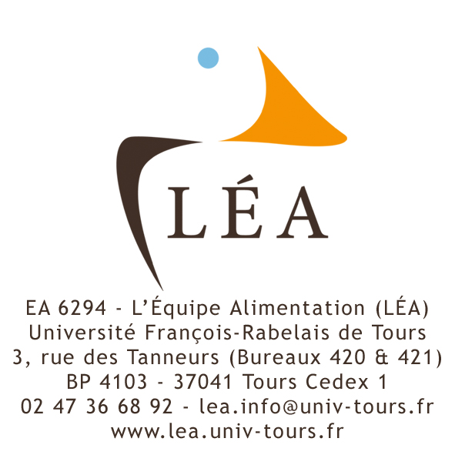

Colloque international
« Alcool et société. L’ivresse entre le bien et le mal »
13-14 avril 2015, Tours

Bulletin d’inscription

À compléter et à envoyer à L’Équipe Alimentation avant le 10 avril 2015
- par courrier à :
EA 6294 - L’Équipe Alimentation (LÉA), Université François-Rabelais de Tours
3, rue des Tanneurs - BP 4103
37041 Tours Cedex 1
- par mèl à : colloque-ivresse@univ-tours.fr

L’inscription est gratuite. S’inscrire à l’avance facilite l’organisation du colloque et nous vous en remercions, même s’il sera possible de s’inscrire sur place.
Prénom :
Nom :
Titre et qualités :
Institution :
Adresse :
Code postal : Ville :
Téléphone (professionnel / personnel) :
Courrier électronique :

-> S’inscrit au colloque et participera à la séance du :
☐ Lundi 13 avril 2015 après-midi
☐ Mardi 14 avril 2015 matin
☐ Mardi 14 avril 2015 après-midi

-> Accepte que son adresse électronique soit portée sur la liste des participants qui leur sera remise lors du colloque : ☐ Oui ☐ Non

Information :
colloque-ivresse@univ-tours.fr - +33 (0)2 47 36 68 92

